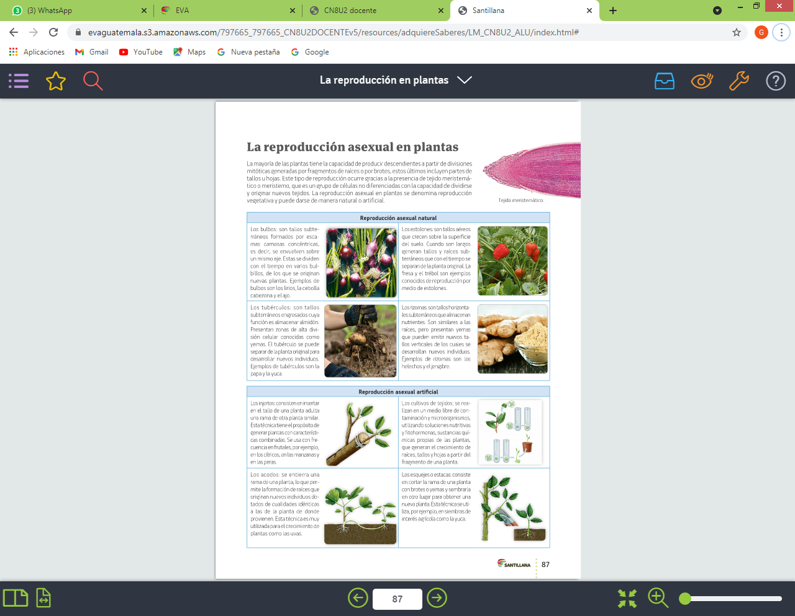Realizar un mapa conceptual con sus ilustraciones de esta página y luego enviarlo al correo